Plan pracy gr II „Krasnoludki” 08 – 12. 06. 2020

- Zabawki | - Wysłuchanie opowiadania B. Szelągowskiej „Kraina zabawek”  - Pani Lato- rozmowa inspirowana ilustracją  - Zmień buzię w… - zabawa logopedyczna | − rozwijanie mowy  − rozwijanie sprawności fizycznej  - ćwiczenie narządów artykulacyjnych  - rozwijanie sprawności fizycznej | I 5, I 8, III 5, III 9, IV 1,  IV 2, IV 5, IV 7,
- Rowerowa piosenka | - Jak języczek został piłkarzem – ćwiczenia usprawniające narządy mowy  - Wycieczka rowerowe – zestaw ćwiczeń gimnastycznych | − usprawnianie narządów artykulacyjnych  − rozwijanie aktywności twórczej  - rozwijanie aktywności fizycznej | I 5, I 8, III 5, III 9, IV 1, IV 2, IV 15
- Rowerowa piosenka | - Co słychać? analiza i synteza słuchowa  - Zabawy przy piosence Rowerowa piosenka. | − kształtowanie poczucia rytmu  − rozwijanie sprawności fizycznej  - rozwijanie analizy i syntezy słuchowej | I 5, I 8, III 5, III 9, IV 1, IV 2, IV 7
- Takie prawo mam | - Zabawy językowe.  - Malowanie na temat Zabawy podwórkowe. | − rozwijanie sprawności manualnej  − zachęcanie do wspólnej zabawy | I 5, I 8, III 5, III 9, IV 1, IV 2, IV 8
- Piaskownica | - Ile wody jest w pojemnikach? mierzenie płynów  - Słuchanie opowiadania R. Piątkowskiej Wiaderko.  - Zabawa dydyaktyczna Moje włosy są… | − rozwijanie mowy  - rozwijanie umiejętności uważnego słuchania opowiadania  − rozwijanie sprawności fizycznej | I 5, I 8, III 5, III 9, IV 1, IV 2, IV 5, IV 7

Drodzy Rodzice. Dzisiejsze zabawy możecie zacząć od przeczytania dziecku wiersza B. Szelągowskiej „Kraina zabawek”, porozmawiajcie z dzieckiem na temat treści wiersza. Pobawcie się także w zaproponowane zabawy ruchowe, a także pomóżcie dziecku przygotować masę solną, niech dziecko ulepi z niej ciasteczka i przygotujcie przyjęcie dla lalek i misiów. Miłej zabawy.
Temat: Zabawki (poniedziałek)
- „Kraina zabawek” wysłuchanie wiersza B. Szelągowskiej
Siedzą zabawki grzecznie na półkach.
Siedzą i patrzą na pajacyka.
Pajac do tańca lalkę zaprosił
i teraz będą tańczyć walczyka.

Patrzcie! Dwa misie! Na samej górze!
W takt się kołyszą, klaszczą łapkami.
Na parapecie rozsiadł się zając;
Jak każdy zając – strzyże uszami.

Tuż obok książek drzemie żyrafa.
Kudłaty piesek przy wózku szczeka.
Piłka się turla, bo znowu skacze.
Myszka - zabawka - kotu ucieka.

I nagle wchodzi ktoś do pokoju.
Ojej, nie tańczy już nikt walczyka!
Zabawki stoją, siedzą bez ruchu
i tylko z radia płynie muzyka.

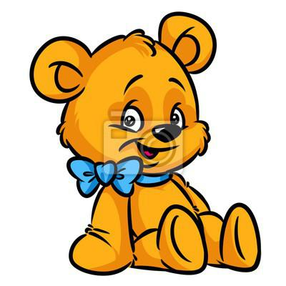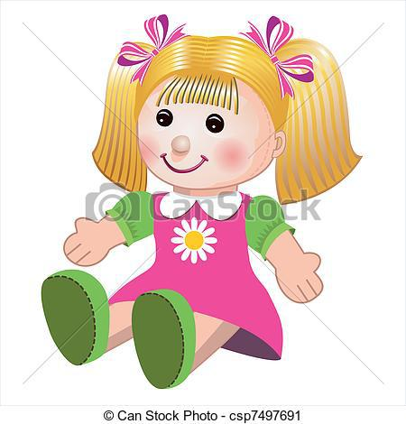
Rozmowa na podstawie wiersza:
- Jakie zabawki były w pokoju?
- Kogo pajac zaprosił do tańca?
- Gdzie siedziały dwa misie?
- Kto zdrzemnął się obok książek?
- Przy czym stał kudłaty piesek?
- Co się stało, gdy ktoś wszedł do pokoju?
2. "Na górze róże, na dole fiołki” - ilustrowanie ruchem treści popularnej rymowanki
Dziecko stoi twarzą zwróconą do rodzica
Na górze róże rodzic i dziecko podnoszą ręce do góry.
na dole fiołki kucają
my się kochamy wstają i obejmują się
jak dwa aniołki. machają rękami jak skrzydełkami.

- "Śmieszne figurki”- zabawa ruchowa.
Dziecko tańczy do dowolnej wesołej piosenki lub muzyki. Na przerwę w muzyce zatrzymuje się i robi śmieszną pozę. Stara się stać w bezruchu, do momentu gdy znów zabrzmi muzyka.

- "Urządzamy przyjęcie” - zabawy z masą solną.
Pomoce: masa solna, foremki do piasku i ciasteczek, barwniki spożywcze, naczynia zabawkowe, talerzyki.

Rodzicu! wspólnie z dzieckiem wykonaj masę solną. Podzielcie masę i dodajcie do niej różne barwniki. Wypełnicie foremki masą lub wytnijcie foremkami kształty. Odłóżcie wykonane ciasteczka do wyschnięcia.
UWAGA: jeżeli ciasteczka będą gotowe, pobawcie się razem z dzieckiem w przyjęcie np.: dla lalek i misiów lub dla wszystkich domowników.
- „Pani Lato” rozmowa inspirowana ilustracją
Rodzic pokazuje dziecku ilustrację przedstawiającą Panią Lato, i prosi, aby dziecko spróbowało określić, jaka postać jest na nim przedstawiona. Następnie dziecko odpowiada na pytania dotyczące jej wyglądu, cech przyrody oraz tego, co jeszcze znajduje się na obrazku.
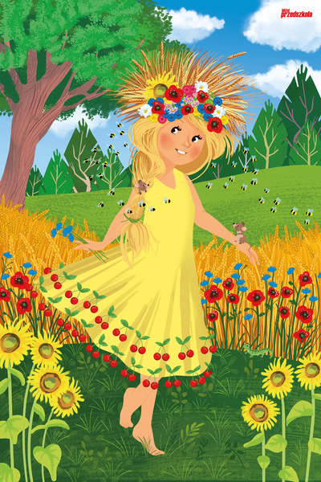
- "Krzesełka” - zabawa ruchowo – taneczna.
Pomoce: krzesełka, nagranie melodii lub piosenka, której dziecko lubi słuchać.
Rodzicu! ustaw w kręgu (oparciami do środka) tyle krzesełek, ile jest uczestników zabawy. Podczas nagrania piosenki wszyscy tańczą lub chodzą dookoła krzesełek. Na przerwę siadają na krzesełkach. Przy każdym powtórzeniu Rodzic zmniejsza liczbę krzesełek o jedno. Ta osoba, która nie znajdzie miejsca na krzesełku, odchodzi z gry. Zabawa toczy się do ostatniego uczestnika.
Uwaga: do tej zabawy zaproście wszystkich domowników!

- „Zmień buzię w…” zabawa logopedyczna
Dziecko naśladuje rodzica, który za pomocą narządów mowy imituje morskie stworzenia np.:
- pyszczek ryby – ściąganie ust w dziubek, a potem rozciąganie warg i wydawanie odgłosów poprzez energiczne odrywanie ich od siebie
- ogon delfina – wyciąganie języka i szybkie nim machanie
- kolce najeżki – nadymanie policzków
- mackę ośmiornicy – oblizywanie górnej wargi
- szczęki rekina – szczerzenie zębów, poruszanie dolną szczęką
8. Zabawa „Gdzie jest ta zabawka?”
Lalka, samochód, puzzle, przytulanka.
Rodzic pokazuje dziecku zabawki, które będzie rozmieszczać w pokoju. Zadaniem dziecka jest odpowiedź na pytanie rodzica: Gdzie jest…? Rodzic powinien tak rozmieścić zabawki, aby dziecko używało zwrotów określających położenie przedmiotów w przestrzeni (na, obok, za, przed…).

9. Zestaw ćwiczeń ruchowych
- Rodzic kładzie na podłodze złożony koc – dziecko siada na nim skrzyżnie – to będzie domek. Rodzic włącza dowolną muzykę – dziecko wychodzi z domku i skacze po dywanie, na przerwę w muzyce musi jak najszybciej wrócić do domku i usiąść skrzyżnie. Zabawę powtarzamy kilka razy.
- Ćwiczenie mięśni grzbietu – dziecko leży na brzuchu, ręce wyciągnięte przed siebie. Na umówione hasło, dziecko podnosi ręce do góry, dla utrudnienia może machać rękami na boki.
- Dziecko spaceruje po dywanie, na hasło „skoki”, skacze na dwóch nogach, rodzic liczy do 10, potem znowu dziecko maszeruje.
- Spacer z poduszką/książką na głowie – dziecko kładzie na głowę małą poduszkę lub lekką książkę, stara się chodzić na tyle ostrożnie aby poduszka/książka nie spadła ☺ ☺ ☺.

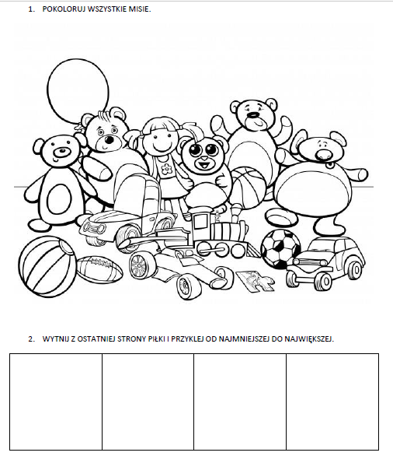
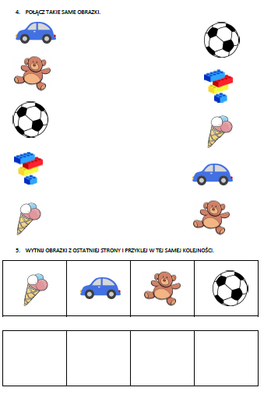
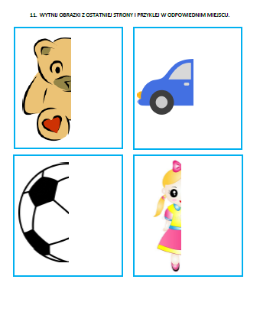
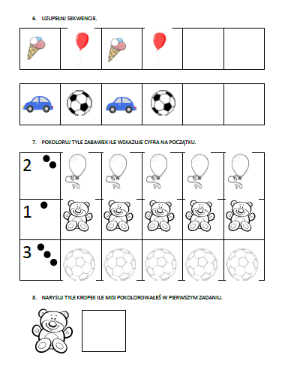
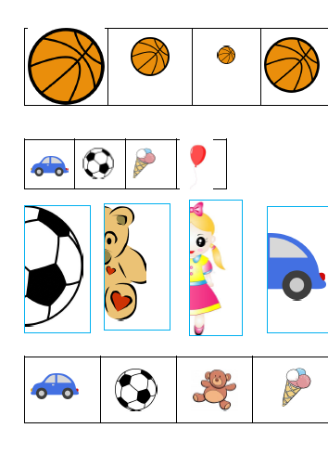

Drodzy Rodzice, dzisiejszy dzień zacznijcie śpiewająco od wysłuchania i zabawie do piosenki „Rowerowa piosenka”. Następnie zachęćcie proszę dziecko do zabaw logopedycznych, uprawniających narządy mowy. Kolejną zabawą może być masażyk relaksacyjny, oraz ćwiczenia gimnastyczne. Powodzenia.
Temat: Rowerowa piosenka (wtorek)

- Słuchanie piosenki „Rowerowa piosenka”
https://www.youtube.com/watch?v=ud-8KeE2AKY
- Dowolny taniec przy piosence „Rowerowa piosenka”

- „Jak języczek został piłkarzem” ćwiczenia usprawniające narządy artykulacyjne
Języczek chciał zostać piłkarzem. Musiał zatem dużo ćwiczyć. Ręce do góry (wdech nosem). Ręce w dół (wydech buzią). Ręce w prawo (język do prawego kącika ust), ręce w lewo (język do lewego kącika ust). Trzy podskoki (język do górnej i dolnej wargi), obrót (oblizujemy usta dookoła), przysiad („liczymy językiem” górne i dolne zęby). Skłon (język na brodę), wyprost (język do nosa), duży podskok (język przykładamy do górnych i dolnych zębów), trzy obroty (trzy razy oblizujemy usta dookoła). Zmęczony ćwiczeniami usiadł na trawie i odpoczął (parskanie ustami).

- „Kwiatowa kraina” masażyk w parze
Dziecko z rodzicem tworzą parę. Rodzic siada za plecami dziecka. Rodzic czyta wiersz A. Gaży i wykonuje masaż na plecach dziecka zgodnie z tekstem wiersza, później następuje zamiana miejsc.
W pewnej krainie, gdzie świeciło słońce (rysowanie słońca palcem wskazującym), rosły przepiękne kwiaty na łące (delikatne naciskanie pleców palcami wskazującymi w różnych miejscach). Okrągły płateczek i piękne płateczki (rysowanie kółka i płatków dookoła niego), miały też łodyżki, zielone listeczki (rysowanie kreski z góry na dół, a następnie rysowanie kilku listków). Deszczyk je co rano podlewał kroplami (stukanie opuszkami palców po plecach), a wieczorem kładły się spać wraz z owadami (delikatne gładzenie wierzchem dłoni po plecach z góry na dół).
5. „Wycieczka rowerowa” zestaw ćwiczeń gimnastycznych
- Start i stop- zabawa ruchowa: dziecko porusza się swobodnie po pokoju. Na hasło – stop – zatrzymuje się w miejscu i stoi nieruchomo; na hasło – start – ponownie porusza się po pokoju.
- Jak rowerowe koła – ćwiczenie ramion: dziecko stoi w lekkim rozkroku. Zatacza rękami koła- najpierw jedną ręką do przodu, do tyłu; następnie obiema rękoma do przodu, do tyłu.
- Naprawiamy rower – ćwiczenie z elementem skłonu: dziecko stoi w lekkim rozkroku. Pochyla się raz z prawej, raz z lewej strony – naśladuje przykręcanie śrubek w rowerze.
- Wyścigi rowerowe – ćwiczenie z elementem biegu: dziecko biegnie do wyznaczonego punktu z wyciągniętymi rękami, naśladując trzymanie kierownicy, jednocześnie wysoko unosi kolana.
- Pod górę – ćwiczenie wzmacniające mięśnie brzucha: dziecko leży na plecach. Na hasło rodzica – pod górę – unosi nogi ugięte w kolanach i zatacza nimi koła, jakby pedałowało (raz wolniej, raz szybciej). Stara się wytrzymać kilka chwil, po czym opuszcza nogi i odpoczywa.
- Na polanie – ćwiczenia oddechowe: dziecko kładzie się na brzuchu, głowa leży na skrzyżowanych rękach. Zamyka oczy i spokojnie oddycha.

- „Wietrzykowa wyliczanka” zabawa paluszkowa
Rodzic czyta treść wyliczanki, a dziecko (wraz z rodzicem) pokazuje odpowiednie ruchy.
Rodzic: | Dziecko:
Jeden, dwa, jeden, dwa, wietrzyk sobie lekko dmucha. | Trzymanie dłoni na wysokości twarzy z rozłożonymi palcami i dmuchanie na kolejne palce – poruszanie palcem, na który skierowany jest podmuch powietrza
Trzy i cztery, trzy i cztery, wietrzyk dobre ma maniery. | Splecenie palców obu dłoni, przekręcanie dłoni kciukami od siebie i do ciebie
Pięć i sześć, pięć i sześć, chmurom śpiewa do snu pieśń. | Splecenie palców obu dłoni i kręcenie „młynka” kciukami raz w jedną, a raz w drugą stronę
Siedem, osiem, siedem, osiem, i… wesoło gra na nosie. | Przyłożenie kciuka jednej dłoni do nosa, kciuka drugiej dłoni do małego palca pierwszej, rozłożenie palców i poruszanie nimi
Dziewięć, dziesięć, dziewięć, dziesięć, drzewo też na wietrze gnie się. | Przyłożenie do siebie opuszków palców obu dłoni, a następnie ich rozsuniecie
Jedenaście i dwanaście, wietrzyk pląsa sobie właśnie. | Wykonywanie „młynka” dłońmi ze stopniowym unoszeniem nad głowę

- Karty pracy
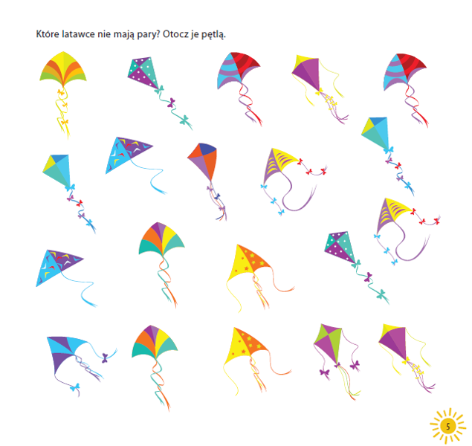

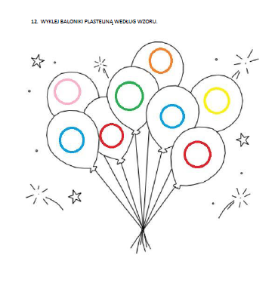

Drodzy Rodzice, Kochane Krasnoludki. Dzisiaj przeczytajcie dzieciom wiersz A. Frączek „Takie prawo mam” i porozmawiajcie na temat praw dziecka. Następnie zaproponujcie dziecku ułożenie z klocków dowolnych figur geometrycznych. Zachęćcie dziecko również do wykonania ćwiczeń gimnastycznych i kart pracy, które usprawnia motorykę małą.
Temat: Takie prawo mam (środa)
- "TAKIE PRAWO MAM” - wysłuchanie wiersza A. Frączek.
Jeśli chcę, to śpiewam sobie
i z kartonów bęben robię,
potem w bęben ten: bam, bam!
Takie prawo mam.

Jeśli chcę, to po cichutku
tłum maluję krasnoludków,
w tajemnicy całkiem sam…..
Takie prawo mam.

Jeśli chcę, to biegam z Frankiem,
brykam z kotem, z psem i z Jankiem
albo z Antkiem w berka gram –
takie prawo mam!

Jeśli, chcę to pytań gradem
zasypuję cioć gromadę,
bo chcę wszystko wiedzieć sam –
takie prawo mam.

Raz wygrywam, raz przegrywam,
lecz nikogo nie przezywam,
nawet kota ani psa …
Każdy prawa ma!

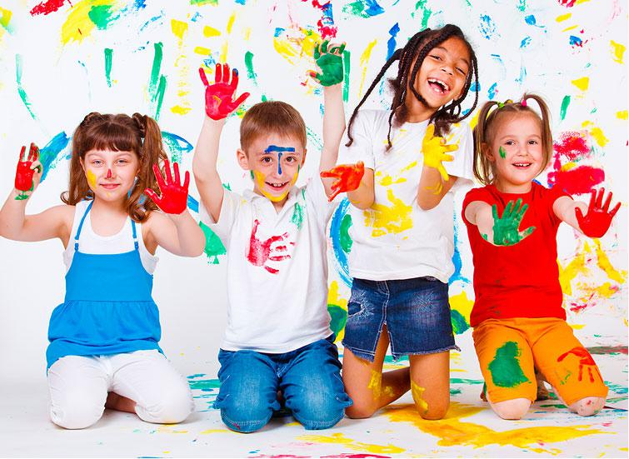
Rodzicu, wyjaśni, co to są - prawa dziecka. Następnie zadaj dziecku pytania a on ma odpowiedzieć tak lub nie;
- czy każdy ma prawo śpiewać?
- czy każdy ma prawo grać na bębenku?
- czy każdy ma prawo malować?
- czy każdy ma prawo bawić się?
- czy każdy ma prawo podrzeć rysunek kolegi lub koleżanki?
- czy każdy ma prawo uderzyć koleżankę i kolegę?
- czy każdy ma prawo przezywać kolegów?
- czy każdy ma swoje prawa?

- Myjemy podłogę – ćwiczenie stóp.
Dziecko siedzi w siadzie skulnym, palce stóp trzyma na woreczkach. Naprzemiennie wysuwa
woreczki w przód, w tył, w prawo, w lewo.
- Trójkątne czy kwadratowe? - ćwiczenia w utrwaleniu figur geometrycznych.
Przypomnienie wyglądu wybranych figur geometrycznych. Szukanie w domu rzeczy, które kształtem przypominają daną figurę.
4. Zabawa matematyczna „Figury Geometryczne”
Do tej zabawy będą potrzebne klocki. Zadaniem dziecka jest ułożenie figur geometrycznych np. koło, kwadrat, trójkąt, prostokąt, i nazwanie ich.

- Gdzie jest maskotka? – zabawa tropiąca.
Dziecko szuka ukrytej przez rodzica maskotki. Podpowiedzą będą słowa: ciepło – zimno.

- Kocie zabawy – zabawa z elementem czworakowania.
Dziecko – kot chodzi na czworakach i popycha przed sobą piłeczkę raz prawą, raz lewą ręką.

- „Poszukiwanie rymów” uzupełnianie rymowanek
Rodzic wymyśla dowolne zdania, a dziecko uzupełnia ostatni wyraz, podając słowo, które rymuje się z wyróżnionym wyrazem np.
Wskoczył szary kotek na drewniany… (płotek).
Na łące rosną kwiatki, a po morzu pływają… (statki).
Mały biały baranek rozbił gospodyni… (dzbanek).
Czerwone w stawie żyją raki, a na łące rosną czerwone… (maki).
Cztery kopyta ma koń, a długą trąbę ma… (słoń).
Spadło na biurko bieluteńkie…(piórko).
Co? Dla mnie podkowa? – zdziwiła się… (krowa).
Podziwiały krokodyle kolorowe… (motyle).

- „Co słychać?” rozwijanie analizy i syntezy słuchowej
Rodzic odtwarza dziecku „Rowerową piosenkę” (link poniżej)
https://www.youtube.com/watch?v=ud-8KeE2AKY , dziecko maszeruje do rytmu po obwodzie koła. Na ciszę zatrzymuje się, a rodzic dzieli na sylaby nazwę dowolnego środka transportu. Dziecko podaje nazwę i wskazuje kartonik z tym obrazkiem (dziecko może wcześniej wyciąć obrazki i ułożyć je na dywanie).

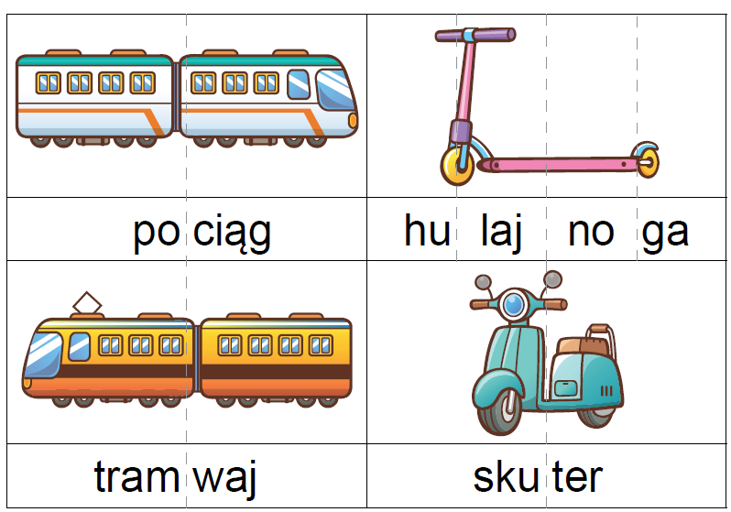
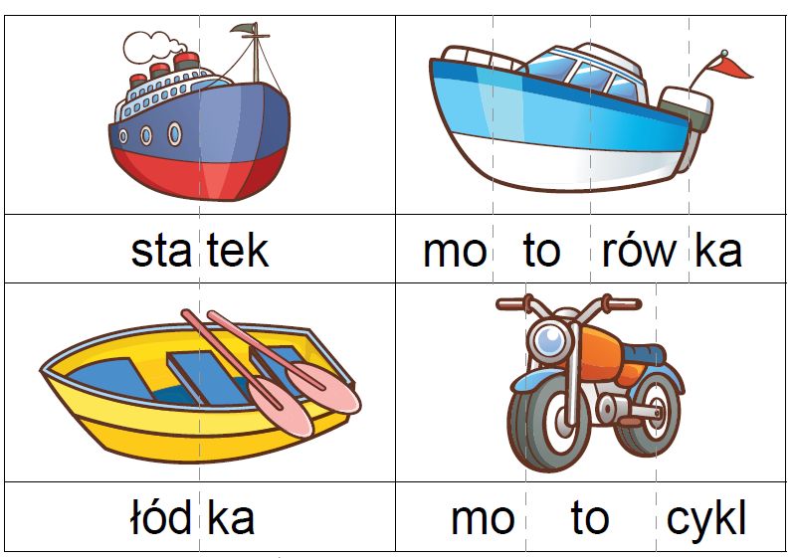
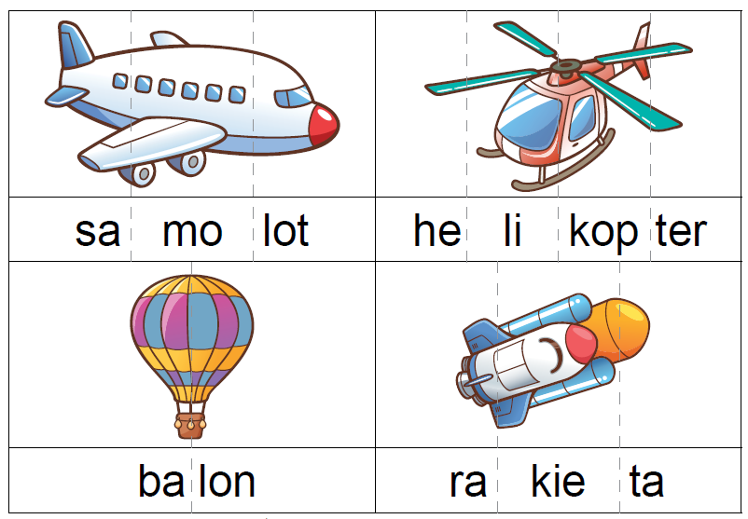
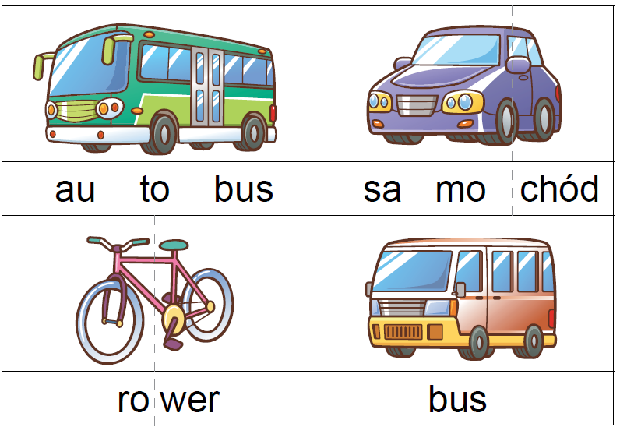

- Karta pracy
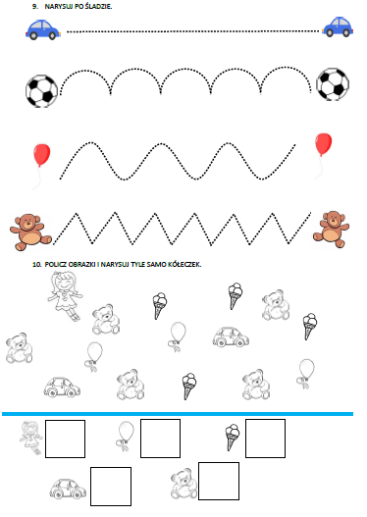

Drodzy Rodzice. Dziś przeczytajcie dzieciom proszę opowiadanie A. Piątkowskiej „Wiaderko” i zapytajcie dziecko o czym była mowa w opowiadaniu. Zachęćcie dziecko także do zabaw badawczych z wodą i do rozwiązania zagadek dotyczących znajomości kolorów. Następnie poproście dziecko, aby wskazało różnice pomiędzy dwoma obrazkami.
Temat: Piaskownica (piątek)
1.Słuchanie opowiadania A. Piątkowskiej „Wiaderko”
Jak ja lubię bawić się w piaskownicy. Zwłaszcza jeśli niedawno padał deszcz, bo wtedy piasek jest mokry i łatwo daje się lepić. Dawno nie udało mi się zrobić tak wspaniałych babek z piasku. Bawiłem się razem z Krzysiem, Martą i Darkiem. Do wybierania piasku najlepiej służyło nam plastikowe, niebiesko-żółte wiaderko. Gdy babcia przyprowadziła mnie do piaskownicy, ono już tam było. Podczas zabawy wszyscy korzystaliśmy z niego po kolei. Gdy trzeba było wracać do domu, Krzyś, Marta i Darek zabrali swoje zabawki.
- Jeszcze wiaderko – przypomniałem im.
- Ono nie jest nasze. Myśleliśmy, że należy do ciebie – powiedziała Marta i pobiegła za mamą. W piaskownicy nie było już nikogo, tylko ja, piasek i wiaderko. Szybko otrzepałem je z piasku i włożyłem do niego moje foremki.
- Dziękuję – powiedziałem w stronę piaskownicy i wróciliśmy z babcią do domu.
- Dobrze, że już jesteście, obiad gotowy – przywitała nas w progu mama. a gdy zdejmowaliśmy buty zauważyła wiaderko i powiedziała:
- Skąd je masz?
- Ładne, prawda? Jest moje – wyjaśniłem.
- Ale skąd je masz?- nie ustępowała mama.
- Z piaskownicy – odpowiedziałem.
- W piaskownicy nie kupuje się wiaderek. Jeśli tam leżało, to na pewno jakieś dziecko zapomniało je zabrać – tłumaczyła mama.
- Nieprawda. Wszystkie dzieci zabrały swoje zabawki, a ono zostało. Teraz jest moje- starałem się przekonać mamę.
- To wiaderko byłoby twoje tylko wtedy, gdybyś je kupił lub dostał. Z tego, co mówisz, wynika, że zabrałeś coś, co nie należy do ciebie, a tak robić nie wolno – upierała się mama.
- Nieprawda. Ja je dostałem. Dostałem je od piaskownicy – powiedziałem.
- Co takiego? – zdumiała się mama.
- Tak, bo to jest taka specjalna piaskownica. Jeśli dziecko wrzuca do niej śmieci albo sypie komuś piasek na głowę lub w ogóle jest niegrzeczne, to ta piaskownica połyka mu jakąś zabawkę. No, robi się taki dołek, do którego wpada łopatka czy foremka, i już nie można jej odnaleźć, choćby wszyscy szukali nie wiem jak długo. A jak dziecko jest grzeczne i ładnie się bawi, to piaskownica wypluwa dla niego jakąś zabawkę. Wtedy dziecko znajduje nagle na przykład takie wiaderko i ono jest już jego. No i właśnie dla mnie piaskownica je wypluła – powiedziałem, wskazując wiaderko.
Mamie z wrażenia brwi uniosły się wysoko do góry.
- Co ty powiesz! A dostałeś już coś wcześniej od tej piaskownicy? – spytała.
- Tak, kiedyś wypluła dla mnie pieniążek. Znalazłem go, jak kopałem moją koparką głęboki dołek. Teraz ten pieniążek leży na półce w moim pokoju – wyjaśniłem.
Mama zastanawiała się nad czymś chwilę, a potem powiedziała:
- Wiesz, ja myślę, że powinniśmy jednak odnieść to wiaderko. Może piaskownica połknęła je jakiemuś dziecku, które było niegrzeczne, bo miało na przykład zły dzień. A teraz ktoś szuka go i martwi się, no i pewnie już wie, że w piaskownicy trzeba się bawić grzecznie. Najlepiej by było, gdyby piaskownica wypluła je właśnie dla niego. A tobie po drodze do parku kupimy taki kolorowy komplet: wiaderko, łopatkę i grabki. Byłeś ostatnio bardzo grzeczny i zasłużyłeś na prezent. Co ty na to?- spytała mama.
- Naprawdę dostanę taki komplet? To super! A to wiaderko umyje i możemy je oddać piaskownicy.
- Doskonale. Kamień spadł mi z serca, że się nie upierasz, by je koniecznie zatrzymać – ucieszyła się mama.
- Duży był? – spytałem.
- Kto? – zdziwiła się mama.
- Kamień – wyjaśniłem.
- Jaki kamień?
- No ten, co spadł ci z serca. I w ogóle, to gdzie on spadł, bo nie zauważyłem? I skąd on ci się tam wziął? – chciałem wiedzieć.
- To się tylko tak mówi, Tomeczku – uśmiechnęła isę mama.
- Jak ja mówię, że piaskownica wypluła mi wiaderko, bo byłem grzeczny, to mama patrzy na mnie dziwnie. A potem sama ma jakieś spadające kamienie, których nie można zobaczyć – pomyślałem.
- Mamo, jeśli sądzisz, że powinniśmy odnieść to wiaderko, to może ty też połóż sobie z powrotem ten kamień. Żeby już wszystko było na swoim miejscu, co? – zaproponowałem.
Rozmowa na temat opowiadania:
- Gdzie bawił się Tomek?
- Czy wiaderko, którym się bawił, było jego?
- Dlaczego wziął wiaderko do domu?
- Co powiedziała mu mama?
- Czy można zabierać rzeczy pozostawione przez kogoś?
- Co powinniśmy zrobić, gdy znajdziemy czyjąś zgubę?

- „Figurki” taniec w parach
Rodzic włącza dowolną muzykę, i tańczy z dzieckiem. Na pauzę w muzyce tworzą figury – posągi.
- „Ile wody jest w pojemnikach?” mierzenie płynów
Rodzic prezentuje dziecku wypełnione wodą pojemniki o różnych kształtach – w każdym powinno być tyle samo wody, np. dwie szklanki i zachęca, aby dziecko spróbowało oszacować, w którym z nich jest najwięcej, a w którym najmniej wody. Następnie rodzic odmierza wodę za pomocą miarki i w każdym pojemniku. Dziecko dochodzi do wniosku, że w każdym pojemniku było tyle samo wody, a różne kształty pojemników dawały złudzenie, że jest inaczej.
- Zabawa „Lustro emocjonalne”
Rodzic z dzieckiem stają naprzeciwko siebie. Jedna osoba w parze jest lustrem, druga – przegląda się w nim. Osoba stojąca przed lustrem wyraża miną, gestem, ruchem ciała różne emocje, , a lustro je powtarza. Po chwili następuje zmiana ról ☺ ☺ ☺ .

- Zabawa dydaktyczna „Kolorowe zagadki”
Rodzic czyta treść zagadki, a zadaniem dziecka jest odgadnąć o jaki kolor chodzi.
Żółty
Słonecznik swą nazwę zawdzięcza słońcu.
Powiedzcie, jaki kolor je łączy?
Zielony
Liście są takie i trawa też.
Jaki to kolor? Pewnie już wiesz.
Pomarańczowy
Marchewka zawsze ten kolor kryje,
Ale też takie bywają dynie.
Czerwony
Tego koloru szukajcie w makach
lub w muchomorze, co rośnie w krzakach.
Filetowy
Jakim kolorem pytam wszystkich
Maluje się fiołki lub śliwki.
Brązowy
W jakim kolorze borowik – elegant
na swoją głowę kapelusz przywdziewa.
Niebieski
Gdy spojrzysz w górę na niebo
lub chabry zobaczysz w życie,
już będziesz wiedział na pewno
o jakim kolorze myślę.

- „Gimnastyka – fajna sprawa” – ćwiczenia gimnastyczne
Rozgrzewka. Dziecko maszeruje w miejscu, wyrzuca ręce w górę, potem w przód i w bok. Następnie robi skłony. Potem dotyka kolejno swoich głów, ramion, kolan, pięt, oczu, uszu, ust i nosa.
Turlamy się po piasku – turlanie po dywanie.
Do wody i pływamy – czołganie z ruchem rąk, naśladowanie pływania.
Wychodzimy z wody – czworakowanie.
Skoki żaby – naśladowanie skoków na czterech kończynach.
Stajemy i strzepujemy ciało – rozluźnienie i oklepywanie ciała.

- Zabawa dydaktyczna „Moje włosy są…”
Dziecko siada i dokładnie ogląda siebie w lusterku. Rodzic prosi by dokończyło zdania
- Moje włosy są… (długie, krótkie, ciemne, brązowe, kręcone, potargane…)
- Moje oczy są… (duże, niebieskie, zielone, brązowe…)
- Moje policzki są… (zaczerwienione, blade, okrągłe, piegowate…)
- Mój nos jest… (prosty, mały, szeroki, krótki…)

- „Określanie położenia misia względem krzesła”
Rodzic prezentuje dziecku poniższą planszę i prosi dziecko, aby wskazało gdzie siedzi miś, stosując określenia: na, pod, obok, pod…
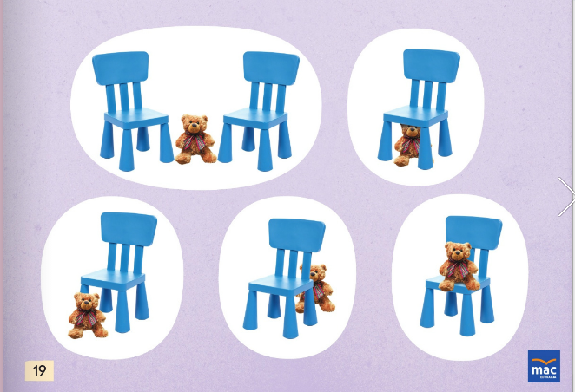

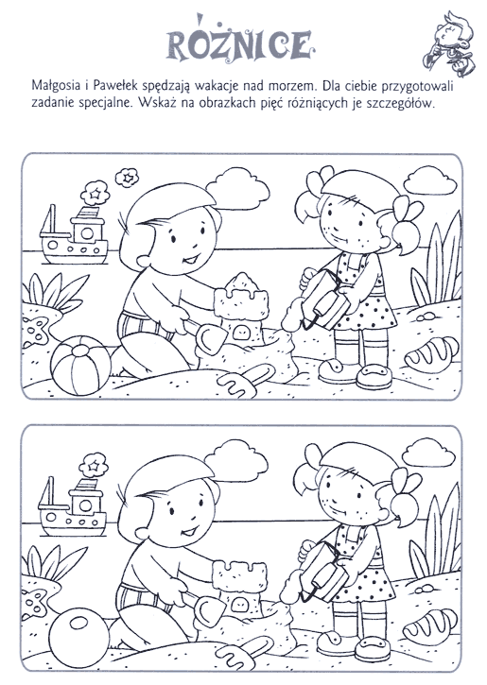

ZAJĘCIA DODATKOWE DLA CHĘTNYCH DZIECI
Drodzy Rodzice. Zachęcamy Państwa do dalszego wysyłania zdjęć, oraz filmików z pracy Państwa pociech w domu.
( P.s. dziękujemy za wysłane dotychczas zdjęcia i filmiki☺☺☺)

Justyna Dusznik e-mail: puuffy@tlen.pl lub facebook

Zajęcia muzyczno-ruchowe
- Ćwiczenia gimnastyczne – prawidłowa postawa
https://www.youtube.com/watch?v=2BQCcIjudZ8
- Taniec Zygzak
https://www.youtube.com/watch?v=xm93WFJ7bNs
- Tańce połamańce
https://www.youtube.com/watch?v=sYvaSnRUmpc
- Dźwięki wysokie i niskie w podskokach
https://www.youtube.com/watch?v=4YFmTNqTfsU
Zajęcia plastyczne
- Patyczkowa tuba – zabawa manipulacyjna
Wykonanie patyczkowej tuby jest bardzo proste, a świetna zabawa z jej użyciem gwarantowana! Potrzebujesz tylko rolki po ręczniku papierowym, patyczków higienicznych, kilka kolorów farb plakatowych i flamastrów, wykałaczkę oraz taśmę klejącą.
Wykałaczkę owijamy taśmą, dzięki temu dziurki, które zrobimy w tubie będą na tyle duże, że patyczki bez problemu się w nie zmieszczą. Kolejny etap to nadanie kolorów naszym patyczkom. Z łatwością zrobimy to dzięki użyciu farb plakatowych i małego pędzelka. Następnie identyczne kolory muszą znaleźć się na tubie wokół dziurek. Do tego posłużą nam przygotowane wcześniej flamastry.
Patyczkowa tuba to zabawa rozwijająca motorykę małą, doskonaląca koordynację wzrokowo-ruchową a także okazja do rozpoznawania kolorów i utrwalania ich nazw.

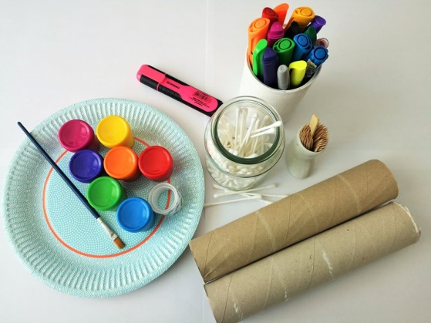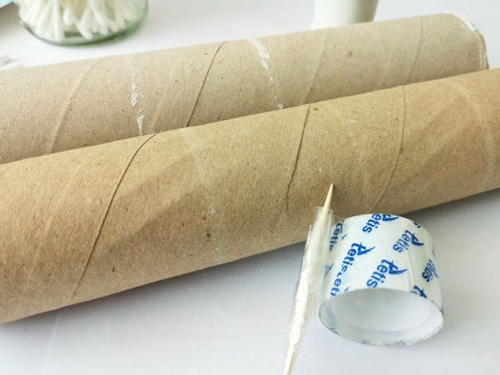
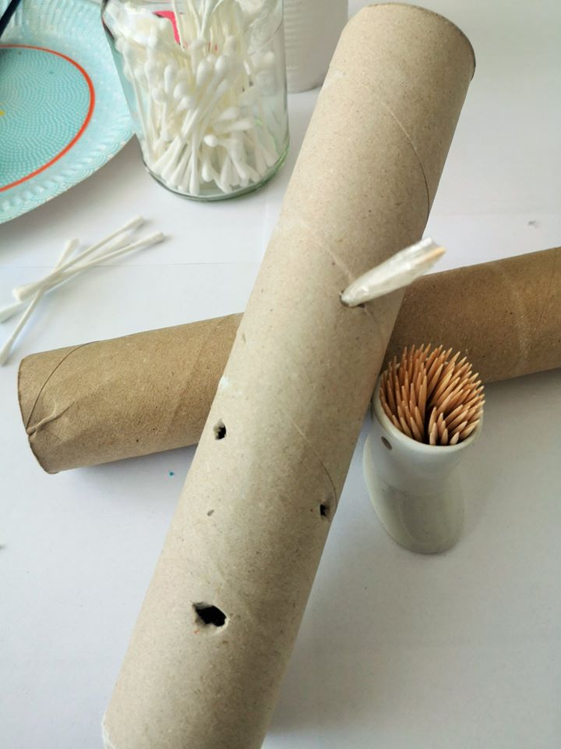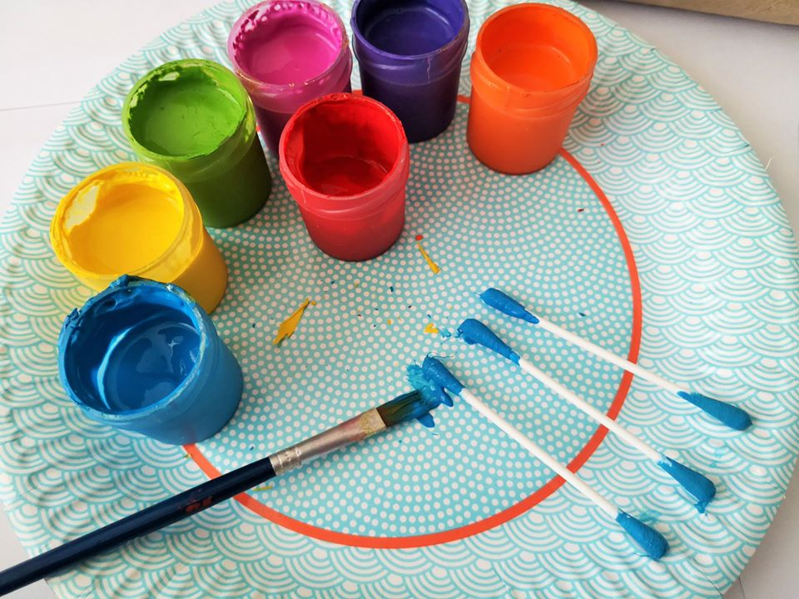
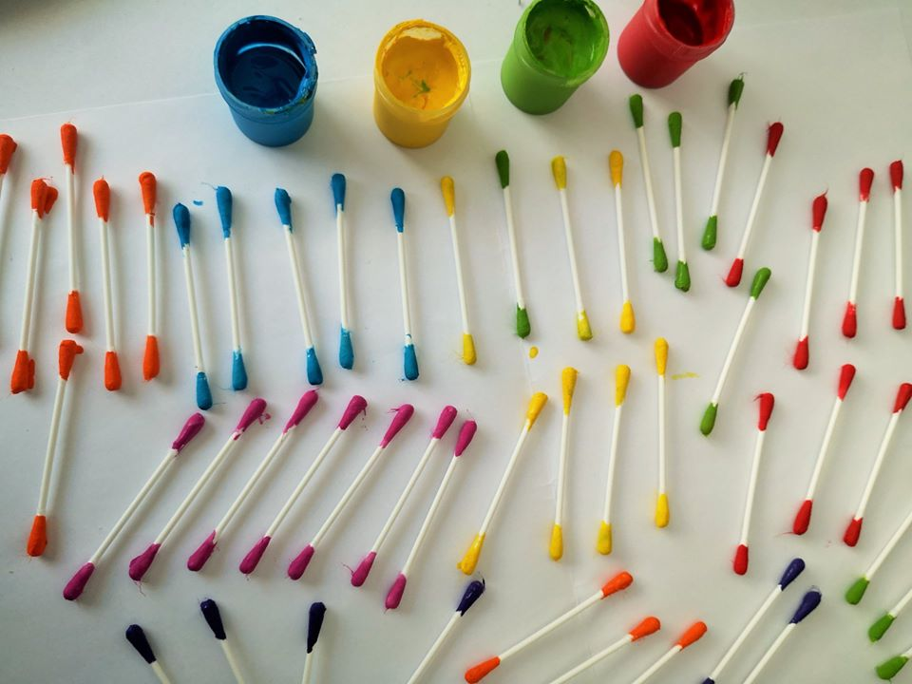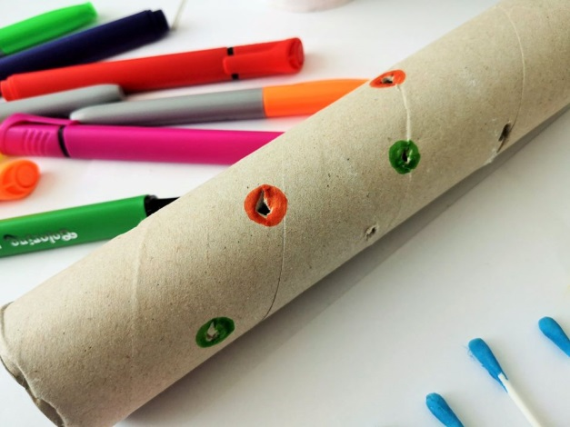

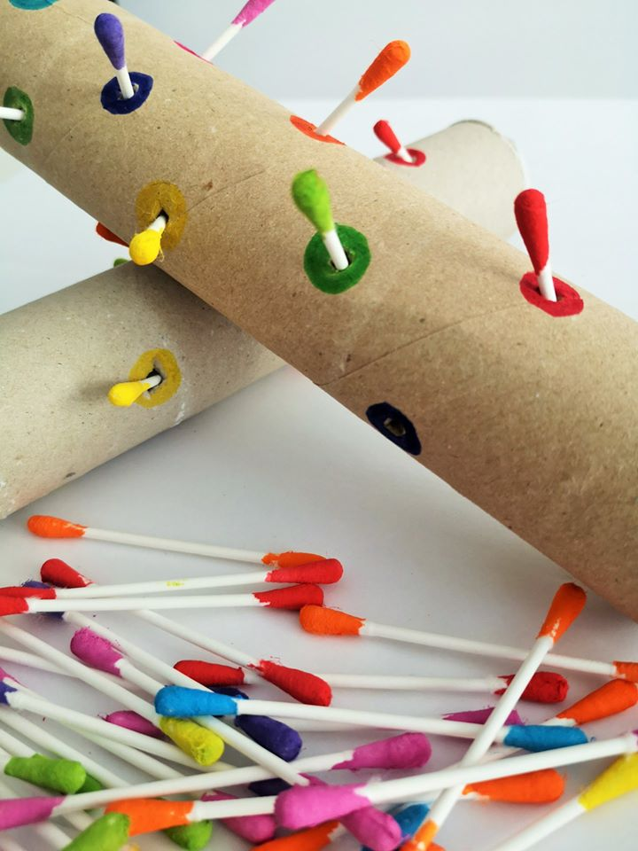

- Propozycja pracy plastycznej “Plamoemocje” – stworki powstają poprzez rozdmuchiwanie przez słomkę kolorowych plam z farb. To świetne ćwiczenie oddechowe i rozwijające ☺ ☺ ☺



